**Yêu cầu:**

1. Chạy script tạo csdl **QLNhanSu (**Xem hướng dẫn trong file 1-Tao-CSDL-SQLServer.docx)

2. Cài packages (Xem hướng dẫn trong file 2-Cai-Packages.docx)

3. Tạo **model** ánh xạ csdl QLNhanSu (Xem hướng dẫn trong file 3-Tao model.docx)

4. Tạo windows cho phép **hiển thị, thêm, sửa, xóa** bảng NhanVien

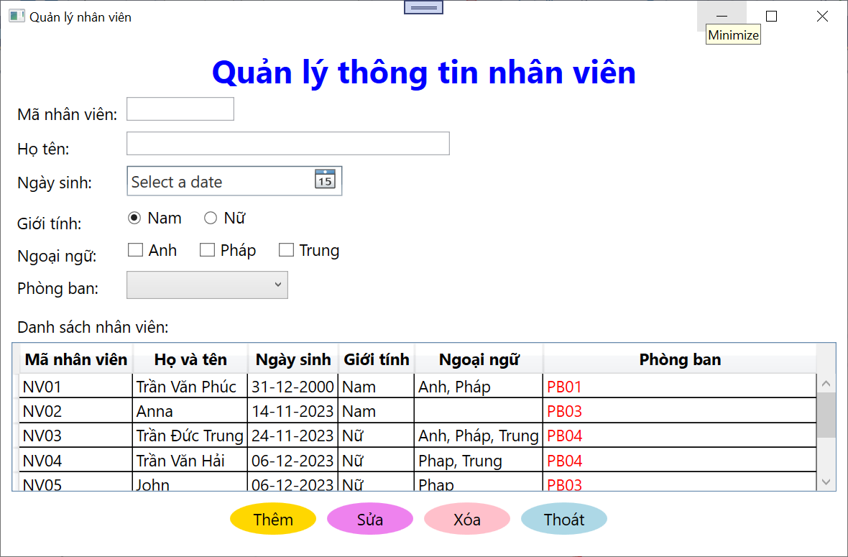

1. Hiển thị dữ liệu trong bảng NhanVien lên DataGrid ngay khi hiển thị window
2. Khi nhấn nút Thêm: Thêm 1 bản ghi vào bảng NhanVien
3. Khi nhấn nút Sửa: sửa bản ghi có mã nhập vào text box Mã Nhân viên
4. Khi nhấn nút Xóa: Xóa bản ghi có mã nhập vào text box Mã Nhân viên
5. Khi nhấn nút Sửa: sửa 1 bản ghi được chọn trong datagrid
6. Khi nhấn nút Xóa: xóa 1 bản ghi được chọn trong datagrid
7. Sử dụng Combo box thay cho text box, hiển thị danh sách tên phòng ban trong bảng PhongBan nhưng khi user chọn thì lấy mã phòng ban tương ứng để cập nhật dữ liệu
8. Hiện tên phòng ban trong datagrid thay cho mã phòng ban trong data grid (test lại ý e,f)